二维 DFT性质

- 线性性质
证明：
- 比例性质
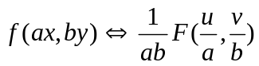
证明：
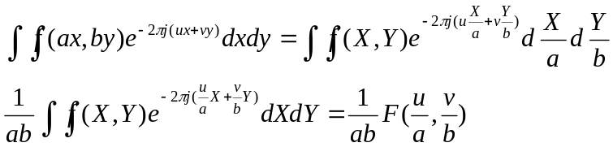
- 可分离性
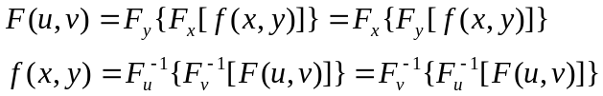
证明：
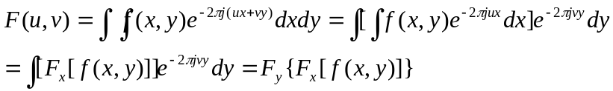
- 平移
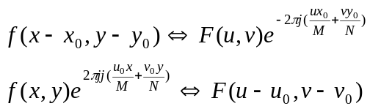
证明：
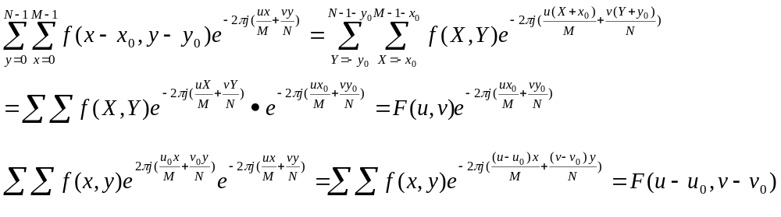
- 图像中心化
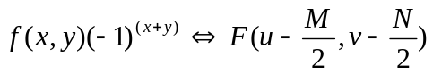
证明：
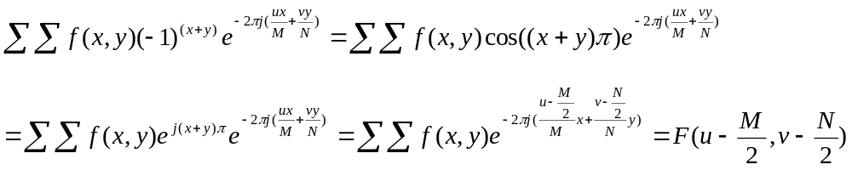
- 周期性
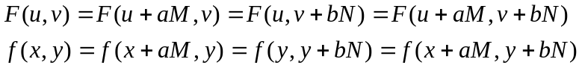
证明：
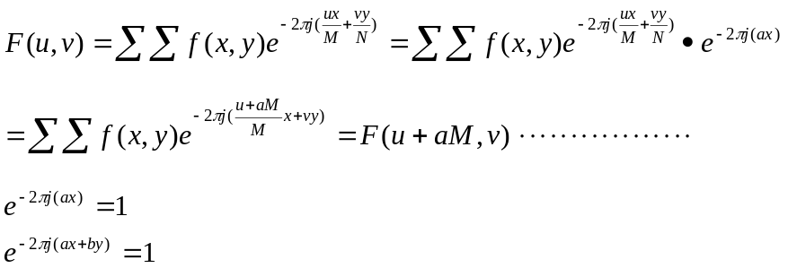
- 共轭对称性
证明：
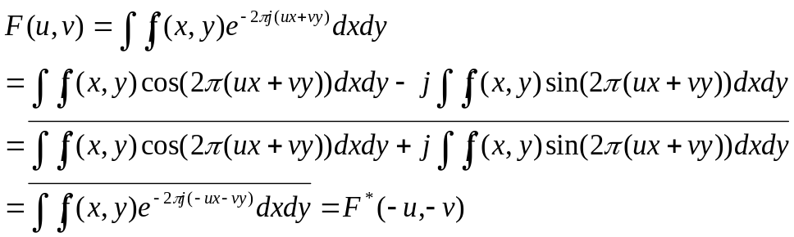

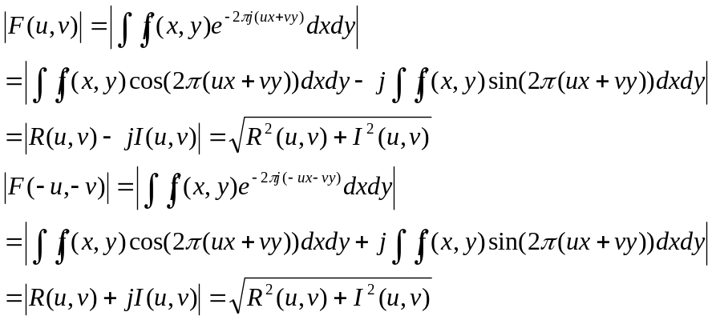
- 旋转不变性
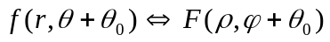
证明：
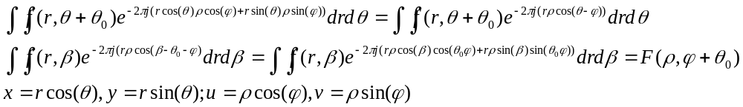

- 平均值
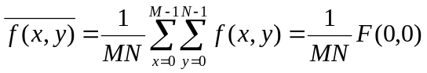
证明：
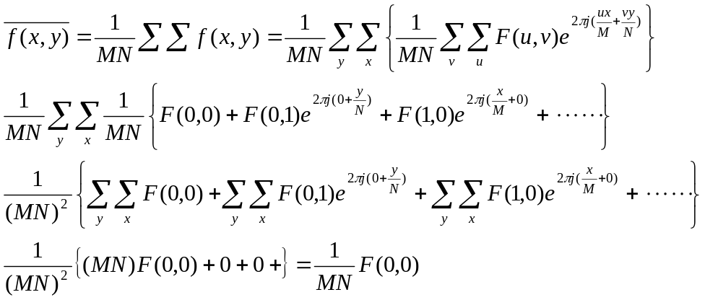
- 卷积定理
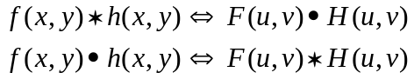
证明：
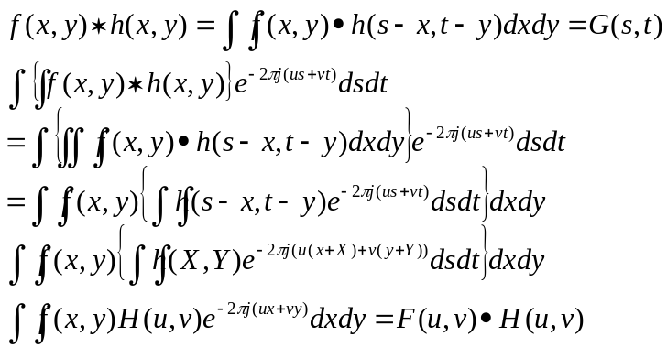
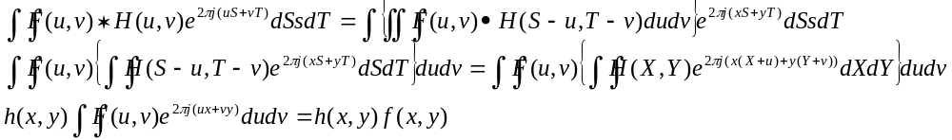
- 相关定理
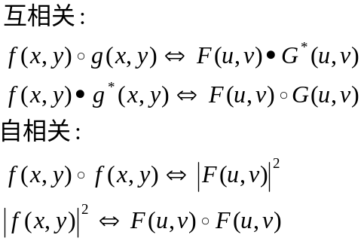
证明：
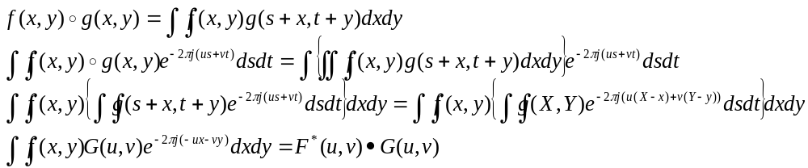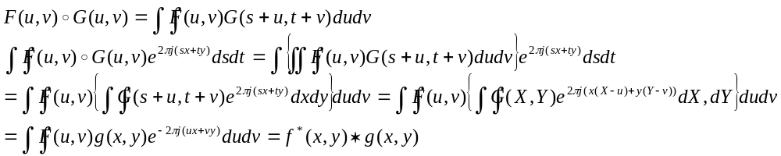

- 卷积定义
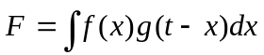

- 自相关定义
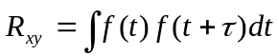

- 自卷积定义
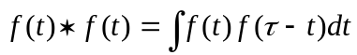

- 功率谱[维纳-辛钦 定理Wiener-Khinchin theorem]
